# 15-Applicazioni Mobili Cross-Platform

### Promessa

* **WORA (Write Once, Run Anywhere)**: Creare un singolo codice sorgente per costruire e distribuire un'applicazione su diverse piattaforme. Tuttavia, questo slogan non è sempre veritiero poiché è necessario testare e fare il debug su ogni piattaforma.

#### Punti di Forza del Cross-Platform

* **Riduzione dei costi e del tempo di sviluppo**: Consente di ridurre il costo e il tempo necessario per sviluppare un'applicazione.
* **Riduzione delle competenze richieste**: Le competenze necessarie per lo sviluppo sono ridotte poiché il framework gestisce gran parte del lavoro.
* **Uniformità delle funzionalità per gli utenti finali**: Gli utenti finali possono ottenere la stessa funzionalità su dispositivi diversi, dove ciò è fattibile.

#### Debolezze del Cross-Platform

* **Funzionalità limitate** a quelle comuni a tutte le piattaforme.
* **Necessità di imparare nuovi linguaggi/framework**: I linguaggi e i framework utilizzati devono essere neutri rispetto al sistema operativo.
  + Difficoltà nell'integrare metodologie/librerie esistenti.
  + Dipendenza da terze parti (il framework).
* **Difficoltà nell'ottimizzare le prestazioni**: L'approccio neutrale può rendere difficile l'ottimizzazione delle prestazioni, rischiando di creare una UX insoddisfacente.
  + **Test e debug su più piattaforme**: Assicurare la qualità del risultato richiede test e debug su tutte le piattaforme.

### **Differenze**

Ci sono principalemente due approcci per realizzare applicazioni:

* Web based
* **Native** → si basano sul sistema operativo con differenze sostanziali

Differenze di Architettura  
Leapplicazioni native sono basate su sistema operativo con importanti differenze.

* **Modello di esecuzione**: Processi liquidi in Android contro processi monolitici tradizionali in iOS.
  + **Concorrenza:** può essere diversa
* **Comunicazione tra processi**: ApplicationExtension (plugins) vs Intents & Binder.
* **Gestione della memoria**: Garbage collector vs ARC (Automatic Reference Counting).
  + Librerie dinamiche: Gestite diversamente.

#### Differenze di SDK (Softare development kit)

* **Linguaggi di programmazione**: Java/Kotlin per Android, Objective-C/Swift per iOS. C++ è disponibile su entrambe le piattaforme ma con vincoli.
* **Componenti simili ma non identici**: Widget elementari, algoritmi di layout, eventi touch/tastiera, animazioni, servizi di piattaforma (localizzazione, sensori, batteria, rete, ecc.).

#### Differenze di UX

* **Identità e quota di mercato**: Ogni OS propone il proprio stile e temi, pattern di interazione e un set di servizi di supporto integrati (store, mappe e navigazione, archiviazione cloud, riconoscimento vocale, ecc.).
* **Elementi di navigazione e interazione**: NavigationBar vs ActionBar, Tabs vs Segmented controls, Floating action button vs "call to action" button, Hamburger menu vs tabbed menu.

# Immagine che contiene testo, schermata, diagramma, Rettangolo Descrizione generata automaticamenteTecnologie Cross-Platform

* **WebView-based frameworks**: Cordova, Ionic.
* **Native-widget-based frameworks**: Xamarin, React Native.
* **Custom-widget-based frameworks**: Unity, Flutter.

### WebView

* Componente software per costruire app usando tecnologie web: HTML, CSS, JavaScript.
* Basato sulla **libreria Webkit**: Utilizzata da Safari e Chrome.
* **Motore di rendering**: Fornisce la superficie di visualizzazione, personalizza l'aspetto e la sensazione, gestisce l'interazione con l'utente e la presentazione multimediale.
* 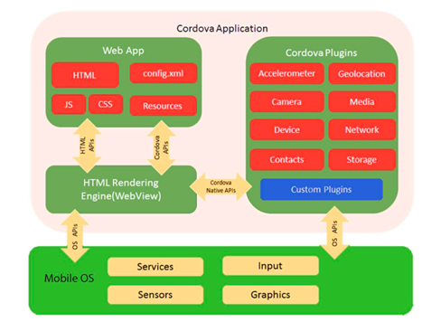**Estensioni JavaScript personalizzate (plug-in)**: Consentono di importare/esportare dati dalla piattaforma nativa.

1. **Apache Cordova**

* Framework per costruire applicazioni basate su **WebView**: Fornisce uno scheletro dell'applicazione che carica un set di plugin e mostra una WebView.
* **Meccanismo di estensione**: Consente al codice dell'applicazione (JavaScript) di accedere alle funzionalità native (sensori del dispositivo, file system, fotocamera).

1. **Ionic**

* **Ambiente di sviluppo open source**: Basato sia su Cordova che sul framework Angular.
* Descrizione della struttura dell'app tramite **componenti web modulari**: Ogni componente ha il proprio template UI e logica dell'applicazione.
* **Supporto per PWA e applicazioni desktop**: Integrato con il framework Electron.

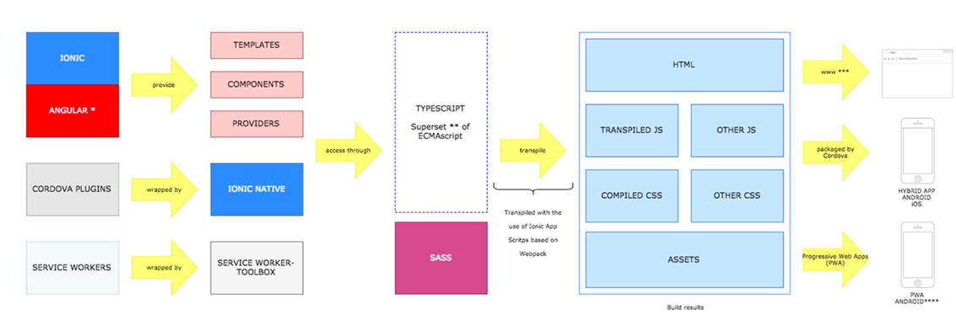

NATIVE WIDGETS:

Si prova a scrivere un’applicazione che descrive il tipo di component e poi generiamo il component in base al device su cui stiamo lavorando.

* Positivo: posso basarmi su linguaggi esistenti
* Negativo: può essere necessario del native code

1. **Xamarin**

* Immagine che contiene testo, schermata, Carattere, numero

  Descrizione generata automaticamente**Piattaforma basata sulla macchina virtuale Mono**: La logica dell'applicazione è scritta in C#.
* **Esecuzione MSIL Mono**: Richiede direttamente i servizi al kernel quando possibile, altrimenti utilizza un bridge per le funzionalità native.

*Funziona in maniera completamente diversa in iOS dove Mono non si riesce ad eseguire → dunque Mono viene modificata prima di essere inviata ad iOS in modo tale che ottenga solo c#*

1. **React Native**

* Immagine che contiene testo, schermata, Carattere, Marchio

  Descrizione generata automaticamente**Framework sviluppato da Facebook**: Basato su componenti UI forniti dalla piattaforma sottostante.
* **Meccanismi di React**: Componenti semplici combinabili in stile funzionale, utilizza un broker interno (JS bridge) per coordinare lo scambio di dati tra il thread principale e il thread JavaScript.
* c'è un motore javascript che ha un ponte verso platform dove i widgets sono creati. Inoltre, il Widget connette anche ai servizi come Location, Bluetooth, etc

1. **Flutter**

* Immagine che contiene testo, schermata, biglietto da visita, Carattere

  Descrizione generata automaticamente**SDK open source sviluppato da Google**: Supporta Android, iOS, web e piattaforme desktop.
* **Linguaggio di programmazione Dart**: Applicazioni compilate AOT in codice nativo, utilizza la libreria grafica Skia per disegnare widget direttamente su una canvas.
* **Canali di comunicazione tra piattaforma nativa e motore Dart**.
* ha un'architettura differente:
  + 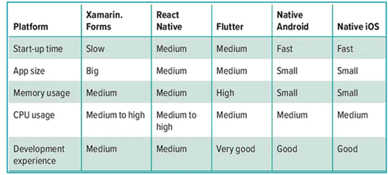comunicazione tra i vari layer usando un Buffer che si basa su dati BinaryMessage